Приложение 5
Составление рассказов-описаний, рассказов сравнительного характера
Тема «Фрукты»
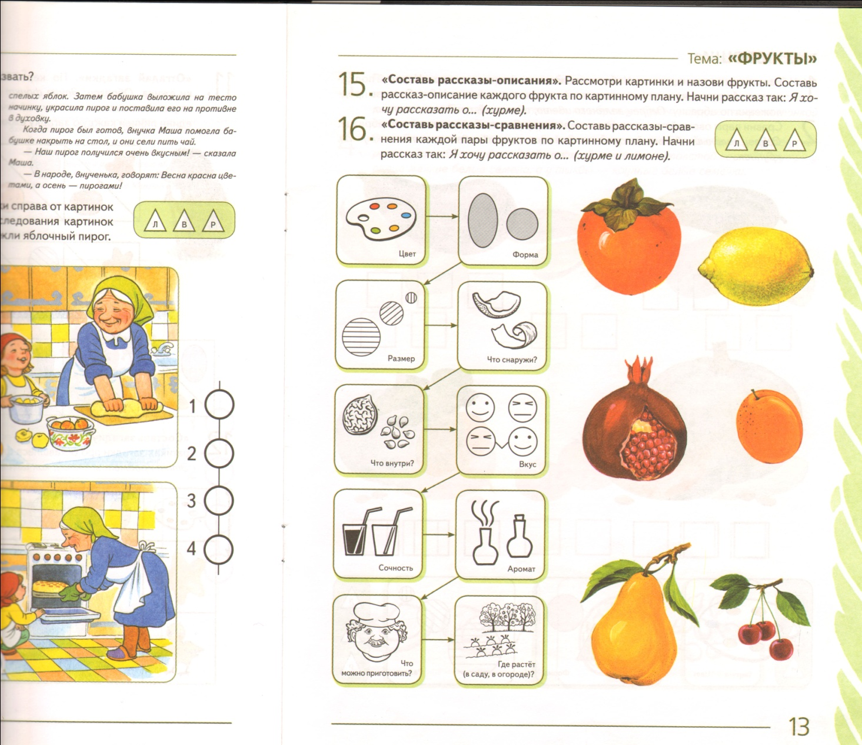
Тема «Животные севера и жарких стран» 